МИНИСТЕРСТВО ОБРАЗОВАНИЯ РЕСПУБЛИКИ БЕЛАРУСЬ
Учреждение образования «Гомельский государственный технический
университет имени П.О. Сухого»

Факультет автоматизированных и информационных систем

Кафедра «Информационные технологии»

Отчёт по лабораторной работе №8
По дисциплине «Объектно-ориентированное программирование»

«Интерфейсы и абстрактные классы»

Выполнил:
Студент группы ИТП-21
Коркуц С. И.
Принял:
ассистент Карабчикова Е.А.

Гомель 2019
Цель работы: изучить основы синтаксиса объектно-ориентированного языка программирования, реализацию свойств, методов класса, интерфейсы.

Задание:
- Необходимо решить задачу, согласно варианту (Рисунок 1).
- При создании классов руководствоваться Code Convention.
- Весь код должен содержать элементы документирования.
- Разработать модульные тесты для верификации созданных классов.
- Классы должны быть размещены в библиотеке классов.
- Модульные тесты – в отдельном проекте.
- В отдельном проекте реализовать графический интерфейс: для чётных вариантов – WPF, для нечётных - WFA.
- Приложение должно обеспечить ввод, редактирование и просмотр данных.

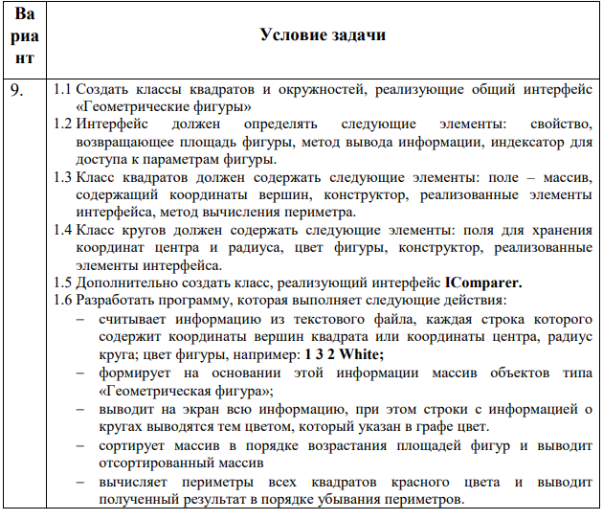
Рисунок 1 – Вариант задания

На рисунке 2 изображена структура решения.

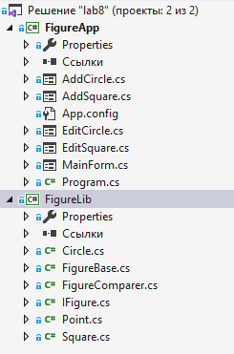

Рисунок 2 – Структура решения

Вывод основного меню программы (Рисунок 3).

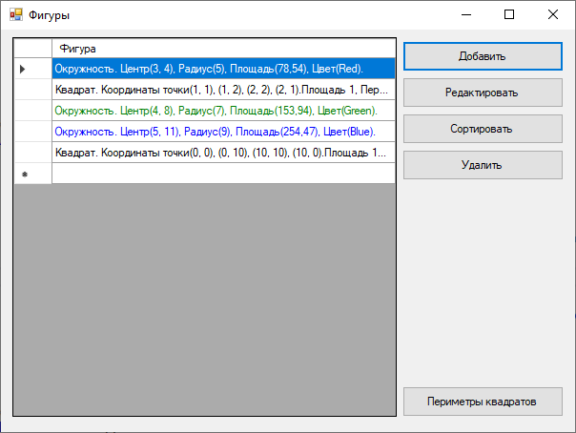

Рисунок 3 – Начало выполнения программы, Вывод основного меню программы

Выполнение пункта “Добавить”, где можно изменить данные фигуры (Рисунок 5).

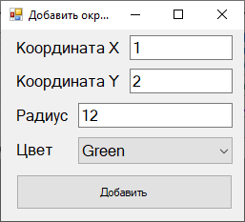
Рисунок 5 – Выполнение пункта “Добавить”, где можно изменить данные конкретного улова

Выполнение пункта “Редактировать”, где можно изменить данные фигуры (Рисунок 5).

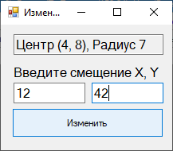
Рисунок 5 – Выполнение пункта “Редактировать”, где можно изменить данные фигуры

При нажатии на “Параметры квадратов” выводится окно с периметрами красных квадратов (Рисунок 6).

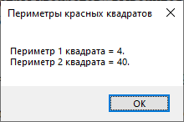
Рисунок 6 - результат нажатия на кнопку “Параметры квадратов”

Вывод: изучены основы синтаксиса объектно-ориентированного языка программирования. Реализован класс для работы со строками и регулярными выражениями, интерфейс IComparable.

ПРИЛОЖЕНИЕ А
Листинг интерфейса IFigure
namespace FigureLib
{
public interface IFigure
{
double Area { get; }
string Color { get; set; }
double this[string option] { get; }
void Offset(double offsetX, double offsetY);
string ToString();
}
}

Листинг класса Point
namespace FigureLib
{
public class Point
{
public double X { get; set; }
public double Y { get; set; }
public Point(double x, double y)
{
X = x;
Y = y;
}
}
}

Листинг класса Circle
using System;

namespace FigureLib
{
public class Circle : IFigure
{
public Circle(double x, double y, double r, string color)
{
if (r < 0)
throw new Exception("Радиус не может быть меньше нуля");
Center = new Point(x, y);
radius = r;
Color = color;
}
public Point Center { get; set; }
double radius;
public double Radius
{
get
{
return radius;
}
set
{
if (value < 0)
throw new Exception("Радиус не может быть меньше нуля");
else
radius = value;
}
}
public string Color { get; set; }
public double Area
{
get => Math.PI * Math.Pow(this.Radius, 2);
}
public double this[string option]
{
get
{
switch(option)
{
case "x":
return this.Center.X;
case "y":
return this.Center.Y;
case "r":
return this.radius;
default:
throw new Exception("Неверный параметр индексатора");
}
}
}
public void Offset(double offsetX, double offsetY)
{
Center.X += offsetX;
Center.Y += offsetY;
}
public override string ToString()
{
return $"Окружность. Центр({Center.X}, {Center.Y}), Радиус({radius}), Площадь({Math.Round(Area, 2)}), Цвет({Color}).";
}
}
}

Листинг класса Square
using System;

namespace FigureLib
{
public class Square : IFigure
{
public Square(double[] coords, string color)
{
if (IsSquare(coords[0], coords[1], coords[2], coords[3], coords[4], coords[5], coords[6], coords[7]))
{
coordinates = new Point[4];
coordinates[0] = new Point(coords[0], coords[1]);
coordinates[1] = new Point(coords[2], coords[3]);
coordinates[2] = new Point(coords[4], coords[5]);
coordinates[3] = new Point(coords[6], coords[7]);
Color = color;
}
else
throw new Exception("Такого квадрата не существует");
}
public string Color { get; set; }
Point[] coordinates;
private static bool IsSquare(double x1, double y1, double x2, double y2, double x3, double y3, double x4, double y4)
{
if (x1 != x2 || y1 != y2)
if (Math.Abs((x2 - x1)) == Math.Abs((y3 - y2)) && Math.Abs((y2 - y1)) == Math.Abs((x3 - x2)) && (x2 - x1 == 0 || y2 - y1 == 0))
if (Math.Abs((x4 - x1)) == Math.Abs((y4 - y3)) && Math.Abs((x4 - x3)) == Math.Abs((y4 - y1)) && (x4 - x1 == 0 || y4 - y1 == 0))
return true;
return false;
}
public double Side
{
get => Math.Sqrt(Math.Pow(coordinates[0].X - coordinates[1].X, 2) + Math.Pow(coordinates[0].Y - coordinates[1].Y, 2));
}
public double Area
{
get => Math.Pow(Side, 2);
}
public double Perimeter
{
get => 4 * Side;
}
public double this[string option]
{
get
{
switch (option)
{
case "x1": return coordinates[0].X;
case "y1": return coordinates[0].Y;
case "x2": return coordinates[1].X;
case "y2": return coordinates[1].Y;
case "x3": return coordinates[2].X;
case "y3": return coordinates[2].Y;
case "x4": return coordinates[3].X;
case "y4": return coordinates[3].Y;
case "s": return Area;
case "p": return Perimeter;
}
throw new Exception("Что-то пошло не так");
}
}
public void Offset(double offsetX, double offsetY)
{
for(int i = 0; i < 4; i++)
{
coordinates[i].X += offsetX;
coordinates[i].Y += offsetY;
}
}
public override string ToString()
{
return $"Квадрат. Координаты точки({coordinates[0].X}, {coordinates[0].Y}), ({coordinates[1].X}, {coordinates[1].Y}), ({coordinates[2].X}, {coordinates[2].Y}), ({coordinates[3].X}, {coordinates[3].Y}).\n" +
$"Площадь {Area}, Периметр {Perimeter}, Цвет {Color}.";
}
}
}

Листинг класса FigureBase
using System;
using System.IO;
using System.Collections.Generic;
using System.Linq;

namespace FigureLib
{
public class FigureBase
{
IFigure[] figures;
public FigureBase(string path)
{
ReadFiguresFromFile(path);
}
private void ReadFiguresFromFile(string path)
{
using (StreamReader stream = new StreamReader(path))
{
List<IFigure> figuresList = new List<IFigure>();
string line;
while ((line = stream.ReadLine()) != null)
{
figuresList.Add(FromStringToFigure(line));
}
figures = figuresList.ToArray();
}
}
private IFigure FromStringToFigure(string figureString)
{
string[] data = figureString.Split(' ');
if (data.Length == 4)
{
return new Circle(Convert.ToDouble(data[0]), Convert.ToDouble(data[1]), Convert.ToDouble(data[2]), data[3]);
}
else if (data.Length == 9)
{
return new Square(new ArraySegment<string>(data, 0, 8).Select(double.Parse).ToArray(), data[8]);
}
else
throw new Exception("Неверный формат строки");
}
public void Sort()
{
Array.Sort(figures, new FigureComparer());
}
public IFigure this[int index]
{
get => figures[index];
set => figures[index] = value;
}
public int Length { get => figures.Length; }
public void DeleteFigure(int index)
{
IFigure[] newFigures = new IFigure[Length - 1];
int j = 0;
for(int i = 0; i < Length; i++)
{
if(i != index)
{
newFigures[j] = figures[i];
j += 1;
}
}
figures = newFigures;
}
public void AddFigure(IFigure figure)
{
IFigure[] newFigures = new IFigure[Length + 1];
for (int i = 0; i < Length; i++)
newFigures[i] = figures[i];
newFigures[Length] = figure;
figures = newFigures;
}
}
}

Листинг класса FigureComparer
using System.Collections.Generic;

namespace FigureLib
{
public class FigureComparer : IComparer<IFigure>
{
public int Compare(IFigure figure1, IFigure figure2)
{
if (figure1.Area > figure2.Area)
return 1;
else if (figure1.Area == figure2.Area)
return 0;
else
return -1;
}
}
}

ПРИЛОЖЕНИЕ B

Листинг класса MainForm
using System;
using FigureLib;
using System.Drawing;
using System.Collections.Generic;
using System.Text;
using System.Windows.Forms;

namespace FigureApp
{
public partial class MainForm : Form
{
public FigureBase figureBase;
public MainForm()
{
InitializeComponent();
try
{
figureBase = new FigureBase(@"C:\korkuts_itp-21_oop\lab8\Figures.txt");
InitializeGrid();
}
catch { MessageBox.Show("Файл содержит неверные строки"); }
}

public void InitializeGrid()
{
Figures_Grid.Rows.Clear();
for(int i = 0; i < figureBase.Length; i++)
{
if(figureBase[i] is Circle)
{
Figures_Grid.Rows.Add(figureBase[i].ToString());
Figures_Grid.Rows[i].DefaultCellStyle.ForeColor = Color.FromName(figureBase[i].Color);
}
else
{
Figures_Grid.Rows.Add(figureBase[i].ToString());
}
}
}

private void Add_Button_Click(object sender, EventArgs e)
{
DialogResult result = MessageBox.Show("Хотите ли вы добавить окружность?", "Добавить", MessageBoxButtons.YesNoCancel);
if (result == DialogResult.Yes )
{
AddCircle add = new AddCircle(this);
add.Show();
}
else if(result == DialogResult.No)
{
AddSquare add = new AddSquare(this);
add.Show();
}
}

private void Edit_Button_Click(object sender, EventArgs e)
{
try
{
if (Figures_Grid.SelectedRows[0].Cells[0].Value.ToString().Contains("Окружность"))
{
EditCircle edit = new EditCircle(this);
edit.Show();
}
else
{
EditSquare edit = new EditSquare(this);
edit.Show();
}
}
catch
{
MessageBox.Show("Выберите фигуру для изменения");
}
}

private void Sort_Button_Click(object sender, EventArgs e)
{
figureBase.Sort();
InitializeGrid();
}

private void Delete_Button_Click(object sender, EventArgs e)
{
try
{
figureBase.DeleteFigure(Figures_Grid.SelectedRows[0].Index);
InitializeGrid();
}
catch { MessageBox.Show("Выберите элемент для удаления"); }
}

private void CalcSquarePerimeters_Click(object sender, EventArgs e)
{
List<double> perimeters = new List<double>();
for (int i = 0; i < figureBase.Length; i++)
{
if ((figureBase[i] is Square) && (figureBase[i].Color == "Red"))
{
perimeters.Add(figureBase[i]["p"]);
}
}
StringBuilder p = new StringBuilder();
int count = 1;
foreach (double perimeter in perimeters)
{
p.Append($"Периметр {count} квадрата = {perimeter}.\n");
count += 1;
}
MessageBox.Show(p.ToString(), "Периметры красных квадратов");
}
}
}

Листинг класса EditSquare
using System;
using FigureLib;
using System.Windows.Forms;

namespace FigureApp
{
public partial class EditSquare : Form
{
MainForm main;
public EditSquare(MainForm main)
{
InitializeComponent();
this.main = main;
InitializeForm();
}
void InitializeForm()
{
IFigure figure = main.figureBase[main.Figures_Grid.SelectedRows[0].Index];
Coordinates.Text = $"{figure["x1"]},{figure["y1"]};{figure["x2"]},{figure["y2"]};{figure["x3"]},{figure["y3"]};{figure["x4"]},{figure["y4"]}";
}
private void EditButton_Click(object sender, EventArgs e)
{
try
{
main.figureBase[main.Figures_Grid.SelectedRows[0].Index].Offset(Convert.ToDouble(offsetX.Text), Convert.ToDouble(offsetY.Text));
main.InitializeGrid();
this.Close();
}
catch
{
MessageBox.Show("Введите верные параметры");
}
}
}
}

Листинг класса EditCircle
using System;
using FigureLib;
using System.Windows.Forms;

namespace FigureApp
{
public partial class EditCircle : Form
{
MainForm main;
public EditCircle(MainForm main)
{
InitializeComponent();
this.main = main;
InitializeForm();
}
void InitializeForm()
{
IFigure figure = main.figureBase[main.Figures_Grid.SelectedRows[0].Index];
CircleInfo.Text = $"Центр ({figure["x"]}, {figure["y"]}), Радиус {figure["r"]}";
}

private void EditButton_Click(object sender, EventArgs e)
{
try
{
main.figureBase[main.Figures_Grid.SelectedRows[0].Index].Offset(Convert.ToDouble(offsetX.Text), Convert.ToDouble(offsetY.Text));
main.InitializeGrid();
this.Close();
}
catch
{
MessageBox.Show("Введите верные параметры");
}
}
}
}

Листинг класса AddSquare
using System;
using FigureLib;
using System.Data;
using System.Linq;
using System.Windows.Forms;

namespace FigureApp
{
public partial class AddSquare : Form
{
MainForm main;
public AddSquare(MainForm main)
{
InitializeComponent();
this.main = main;
}

private void Add_Button_Click(object sender, EventArgs e)
{
try
{
if (Colors_Box.Text.Equals(""))
throw new Exception("");
string[] coords = { x1.Text, y1.Text, x2.Text, y2.Text, x3.Text, y3.Text, x4.Text, y4.Text };
main.figureBase.AddFigure(new Square(coords.Select(Double.Parse).ToArray(), Colors_Box.Text));
main.InitializeGrid();
this.Close();
}
catch
{
MessageBox.Show("Введите верные значения");
}

}
}
}

Листинг класса AddCircle
using System;
using FigureLib;
using System.Windows.Forms;

namespace FigureApp
{
public partial class AddCircle : Form
{
MainForm main;
public AddCircle(MainForm main)
{
InitializeComponent();
this.main = main;
}

private void Add_Button_Click(object sender, EventArgs e)
{
try
{
if (Colors_Box.Equals(""))
throw new Exception("Не выбран цвет");
main.figureBase.AddFigure(new Circle(Convert.ToDouble(Coord_X.Text), Convert.ToDouble(Coord_Y.Text),
Convert.ToDouble(Radius.Text), Colors_Box.Text));
main.InitializeGrid();
this.Close();
}
catch
{
MessageBox.Show("Введены неверные параметры");
}
}
}
}

